  
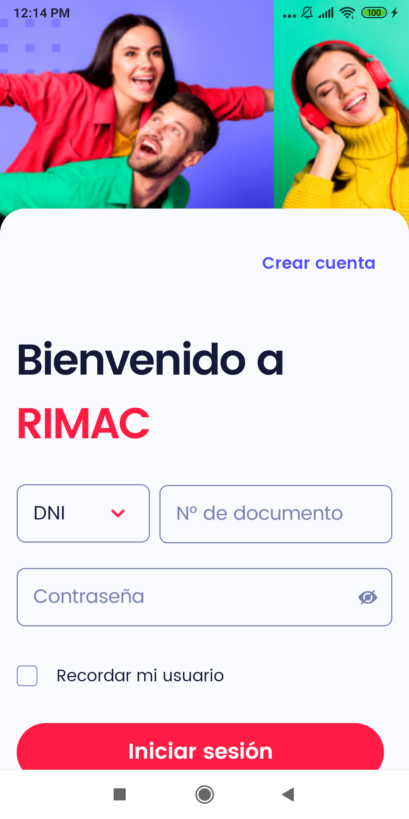  
Fecha : 03/10/2022, Hora : 12:14:50 | Se inició correctamente la apk 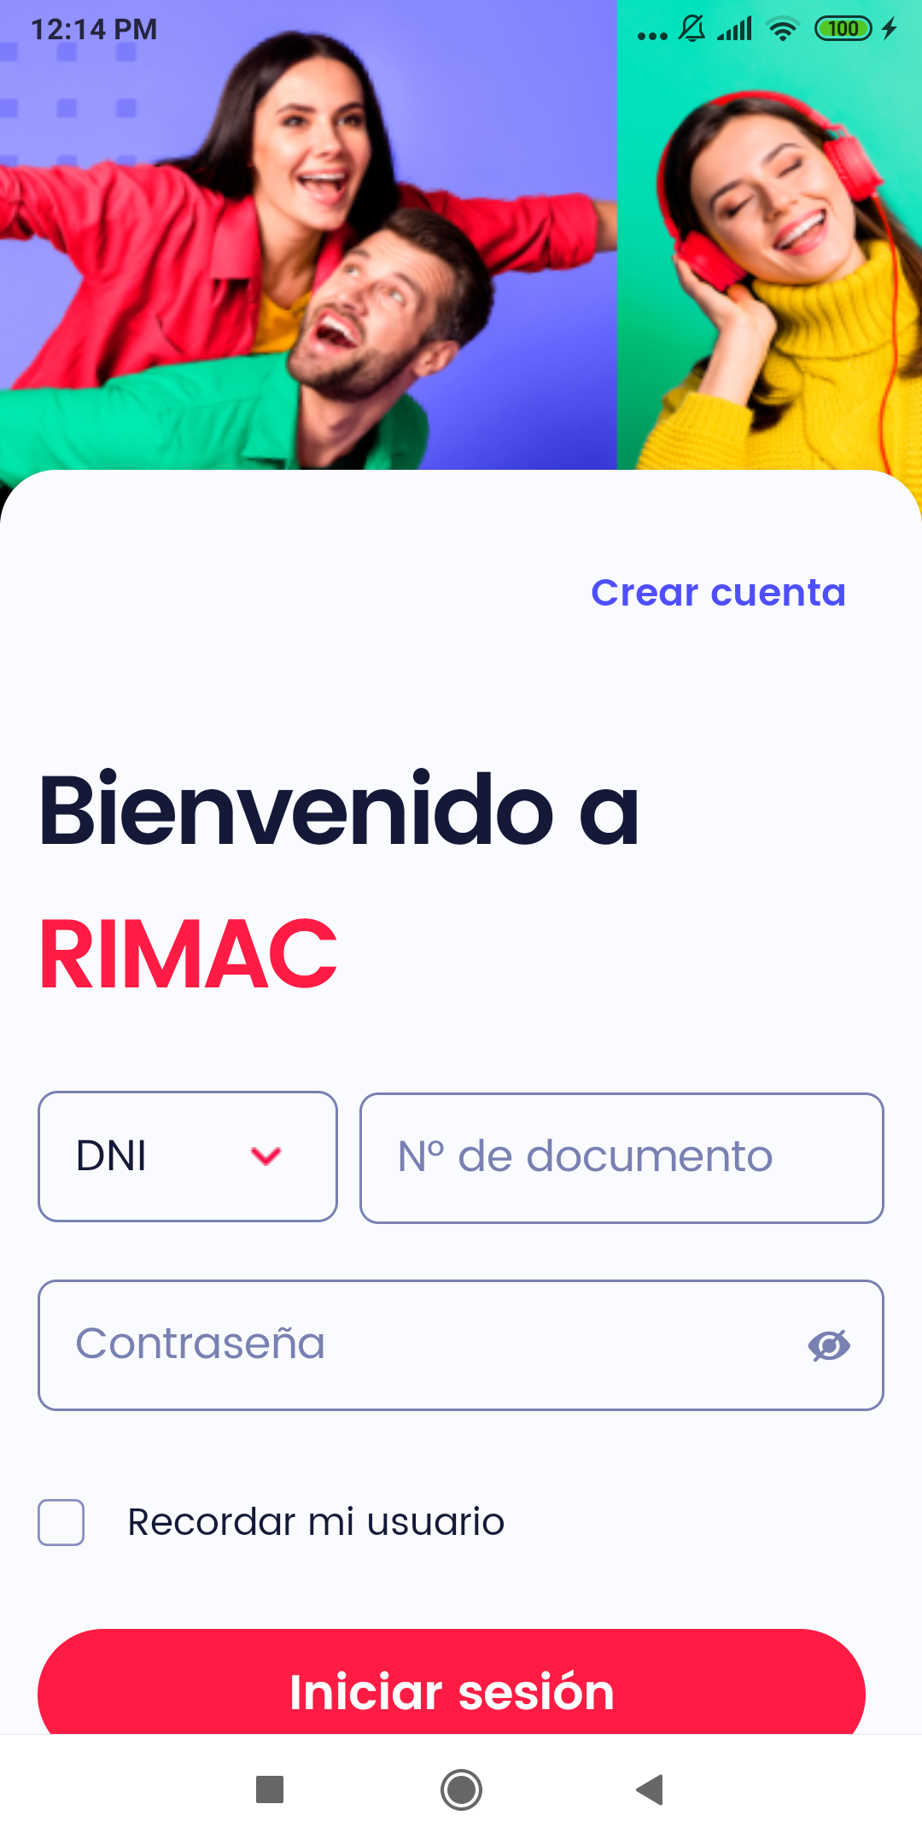  
Fecha : 03/10/2022, Hora : 12:16:03 | Se ingreso el número de DNI 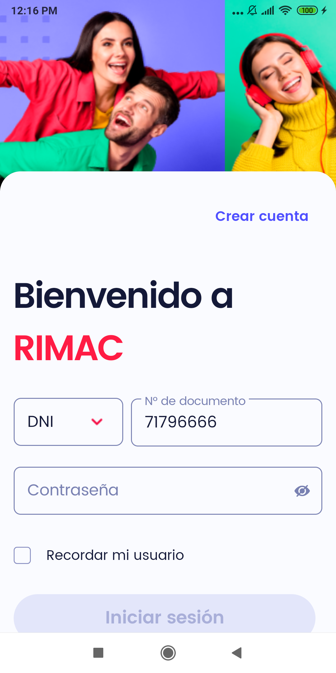  
Fecha : 03/10/2022, Hora : 12:17:15 | Se ingreso el password 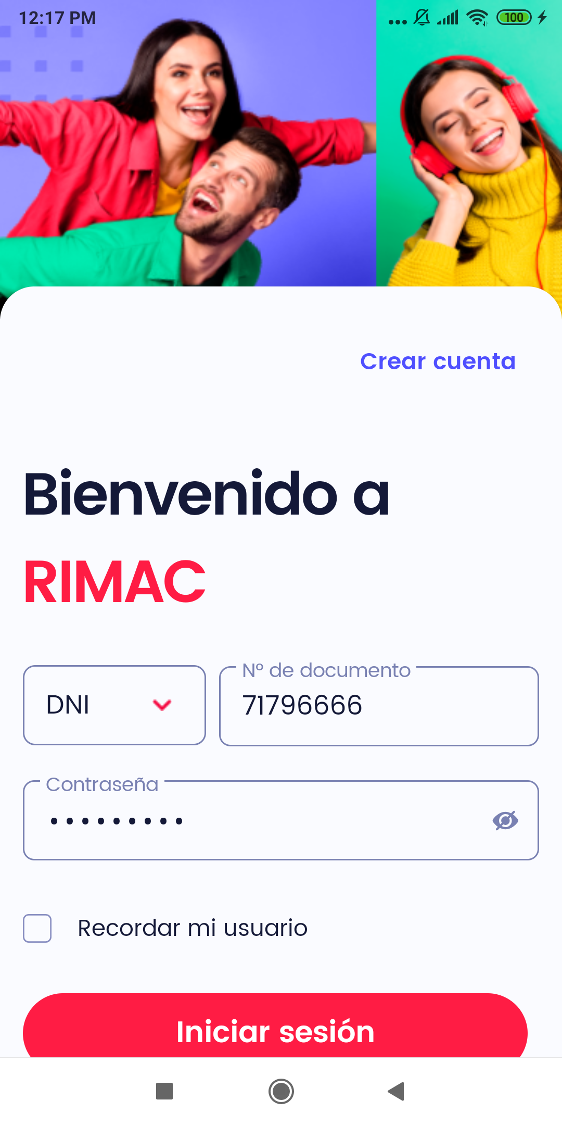  
Fecha : 03/10/2022, Hora : 12:17:57 | Se ingreso el password 